《安全评价报告信息公布表》
机构名称 | 重庆市安全生产科学研究有限公司 |  |  |  |  | 资质证号 |  |  |  | APJ-（渝）-001
委托单位 | 中石化重庆页岩气有限公司
项目名称 | 真页1HF井试气配套地面工程安全验收评价
项目类别 | □预评价 □现状评价 √验收评价 □其他
所属业务类别 |  | 石油天然气开采
安全评价过程控制情况
安全评价项目管理 | 项目组组长 |  |  |  | 技术负责人 |  |  |  |  |  | 过程控制负责人
安全评价项目管理 | 罗刚 |  |  |  | 陈美宝 |  |  |  |  |  | 冯皓
编制过程 | 报告编制人 |  |  | 报告提交日期 |  |  |  | 报告审核人 |  |  |  | 报告审批人
编制过程 | 罗刚 |  |  | 2024.4 |  |  |  | 蒋平 |  |  |  | 徐茂
姓 名 | 认定专业 |  | 安全评价师从业识别卡/证书编号 |  |  |  |  | 注册安全工程师  注册证号 |  |  |  |  | 是否专职
罗刚 | 安全 |  | 035523 |  |  |  |  | 55210262939 |  |  |  |  | 是
张郑平 | 电气 |  | 035874 |  |  |  |  | - |  |  |  |  | 是
林波 | 安全 |  | 035615 |  |  |  |  | 55190209531 |  |  |  |  | 是
高创波 | 采油 |  | 039952 |  |  |  |  | 55210270139 |  |  |  |  | 是
赵紫微 | 机械 |  | 040396 |  |  |  |  | - |  |  |  |  | 是
雷楠 | 储运、电气 |  | 035553 |  |  |  |  | - |  |  |  |  | 是
冯皓 | 机械 |  | 019237 |  |  |  |  | 0177668 |  |  |  |  | 是
陈美宝 | 油气储运 |  | 016795 |  |  |  |  | 55090076429 |  |  |  |  | 是
项目简介 | 本工程建设内容为：将真页1HF平台（单井站）产出页岩气进行处理达标后外输至附近CNG站，在真页1HF井新建站场产出气处理装置1套，设计规模为5×104m³/d，系统设计压力为6.3MPa。场外输气管道线路3427m，设计压力：6.3MPa；管道外径：168.3mm；钢管等级：L360N；设计壁厚6.5mm。  本工程安全预评价报告由贵州雍阳地矿资源开发有限公司编制，安全设施设计专篇由中石化江苏石油工程设计有限公司编制。本工程站场施工单位为华扬石油天然气勘探开发有限公司；线路施工单位为江汉油田兴泰工程潜江有限责任公司；监理单位为山东胜利建设监理股份有限公司；设计单位为中石化江苏石油工程设计有限公司；检测单位为重庆波特无损检测技术有限公司，以上单位均具备相应的资质。  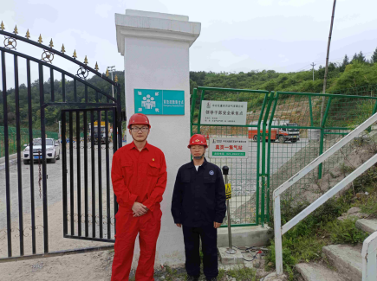
现场开展工作情况 | 勘验人员 |  | 勘验时间 |  |  |  | 勘验任务 |  | 勘验中的问题
现场开展工作情况 | 罗刚、田茂毅 |  | 2024.4.11 |  |  |  | 初勘 |  | 1. 站场门口缺少风险四色图  2. 门口一处临边防护不到位  3. 现场作业坑洞盖板未覆盖  4. 逃生门暂未安装完成  5. 个别电缆桥架连接处跨接线断开

